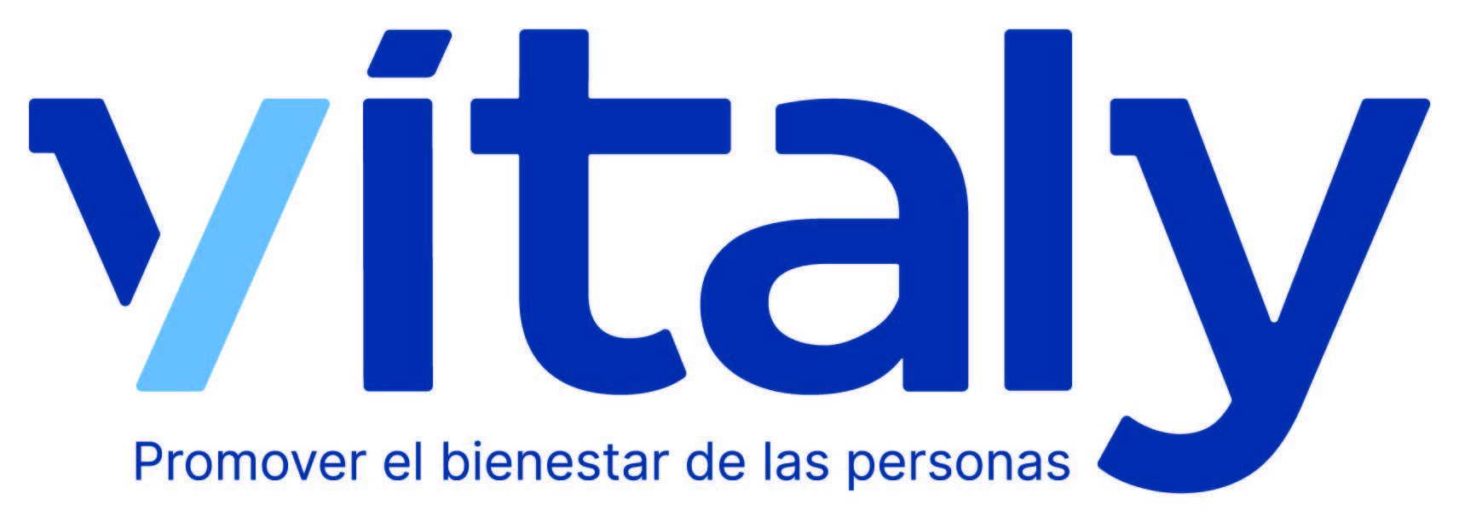

Protección de datos
Captación y selección

Última actualización: 23/04/2026

ENRIQUE JAVIER CABALLERO RODRÍGUEZ

Índice

1. RESPONSABLE 3
2. FINALIDADES 3
3. PLAZO DE CONSERVACIÓN DE LOS DATOS 3
4. LEGITIMACIÓN 4
5. DESTINATARIOS 4
6. DERECHOS 5
7. DECISIONES AUTOMATIZADAS Y ELABORACIÓN DE PERFILES 5
8. PROCEDENCIA DE LOS DATOS 6
9. PLATAFORMA TECNOLÓGICA Y TRANSFERENCIAS INTERNACIONALES 6
10. VERACIDAD DE LOS DATOS 6
11. POLÍTICA DE COOKIES 6

RESPONSABLE
¿Quién es el Responsable del tratamiento de tus datos?
- Identidad: Vítaly Health Services, SLU (en adelante Vítaly)
- Dir. postal: Avenida de la Innovación, nº 2 (Edificio Vítaly), 06006, Badajoz
- Teléfono: 924 20 00 24
- Correo electrónico: privacidad@vitaly.es
- Contacto Delegado Protección de Datos: Delegado de Protección de Datos (DPD) de Vítaly

FINALIDADES
¿Con qué finalidad tratamos tus datos personales?
En cumplimiento de lo dispuesto en el Reglamento Europeo 2016/679 General de Protección de Datos, te informamos que trataremos los datos que nos facilitas al registrarte para:
- Llevar a cabo la gestión de selección de futur@s emplead@s de Vítaly por medio de procesos de selección en las ofertas de empleo que Vítaly publique.
- Cesión de datos a organismos y autoridades públicas, siempre y cuando sean requeridos de conformidad con las disposiciones legales y reglamentarias.

PLAZO DE CONSERVACIÓN DE LOS DATOS
¿Por cuánto tiempo conservaremos tus datos?
Tus datos serán conservados durante el plazo máximo legal establecido desde el momento de la puesta a disposición por parte del/la candidat@ de su CV, así como si tu candidatura no resulte elegida para la participación en ningún proceso de selección o se haya resuelto negativamente tu solicitud.

LEGITIMACIÓN
¿Cuál es la legitimación para el tratamiento de tus datos?
La base legal para el tratamiento de tus datos radica en:
- El consentimiento de la persona interesada en relación con la finalidad indicada en el apartado 1) anterior.
- El cumplimiento de obligaciones legales aplicables a Vítaly en relación con la finalidad indicada en el apartado 2) anterior.

DESTINATARIOS
¿A qué destinatarios se comunicarán tus datos?
Tus datos podrán ser tratados por otras empresas del Grupo Vítaly que tengan vacantes que se ajusten a tu perfil para incorporarte a otros procesos de selección, en base a un interés legítimo. Las empresas del Grupo a las que se podrán comunicar tus datos son, entre otras, las que conforman su estructura societaria, liderada por:
- Vítaly Health Services, SLU con CIF B-06290241
- Dir. postal: Avenida de la Innovación, nº 2, 06006 de Badajoz
- Registro: Sociedad inscrita en el Registro Mercantil de Badajoz folio 189 vuelto, del tomo 441, Hoja BA-9640, Inscripción 30ª
En cualquier momento podrás oponerte a la cesión de tus datos personales.
Vítaly ha suscrito los correspondientes contratos de encargo de tratamiento con cada uno de los proveedores que le prestan servicios con el objetivo de garantizar que dichos proveedores tratarán tus datos de conformidad con lo establecido en la legislación vigente.
Tus datos también podrán ser cedidos en los casos que exista una obligación legal.

DERECHOS
¿Cuáles son tus derechos cuando nos facilitas tus datos y cómo puedes ejercerlos?
Tienes derecho a obtener confirmación sobre si en Vítaly estamos tratando datos personales que te conciernan, o no.
Asimismo, tienes derecho a acceder a tus datos personales, así como a solicitar la rectificación de los datos inexactos o, en su caso, solicitar su supresión cuando, entre otros motivos, los datos ya no sean necesarios para los fines que fueron recogidos.
En determinadas circunstancias, podrás solicitar la limitación del tratamiento de tus datos, en cuyo caso únicamente los conservaremos para el ejercicio o la defensa de reclamaciones.
En determinadas circunstancias y por motivos relacionados con tu situación particular, podrás oponerte al tratamiento de tus datos. Vítaly dejará de tratar los datos, salvo por motivos legítimos imperiosos, o el ejercicio o la defensa de posibles reclamaciones.
Asimismo, puedes ejercer el derecho a la portabilidad de los datos, así como retirar los consentimientos facilitados en cualquier momento, sin que ello afecte a la licitud del tratamiento basado en el consentimiento previo a su retirada.
- Si deseas hacer uso de cualquiera de tus derechos puedes dirigirte a: privacidad@vitaly.es o a través del site de Privacidad https://privacidad.vitaly.es.
Por último, te informamos que puedes dirigirte ante la Agencia Española de Protección de Datos y demás organismos públicos competentes para cualquier reclamación derivada del tratamiento de tus datos personales.

DECISIONES AUTOMATIZADAS Y ELABORACIÓN DE PERFILES
¿Se toman decisiones automatizadas sobre tu candidatura?
Te informamos de que para la gestión de los procesos de selección utilizamos tecnología y algoritmos que pueden incluir la elaboración de perfiles o la toma de decisiones parcial o totalmente automatizadas (como la criba curricular inicial mediante el cruce de requisitos de la oferta y competencias de tu perfil, o a través de nuestro asistente conversacional). En cualquier caso, tienes derecho a obtener intervención humana en la decisión, a expresar tu punto de vista y a impugnar cualquier decisión automatizada que te produzca efectos jurídicos o te afecte significativamente, dirigiéndote a los canales de contacto indicados.

PROCEDENCIA DE LOS DATOS
¿Cómo hemos obtenido tus datos si no te has registrado directamente en nuestra web?
Además de los datos que nos facilitas directamente al registrarte en nuestro portal de empleo, es posible que hayamos obtenido tu currículum y datos de contacto a través de portales de empleo de terceros (por ejemplo, InfoJobs, LinkedIn, etc.) en los que Vítaly ha publicado la oferta y donde tú te has inscrito, autorizando a dicha plataforma a cedernos tu perfil profesional para el proceso de selección.

PLATAFORMA TECNOLÓGICA Y TRANSFERENCIAS INTERNACIONALES
Para la gestión de nuestro portal de empleo y base de datos de candidatos, Vítaly utiliza el software de gestión de talento Velora HR, quien actúa como Encargado del Tratamiento. Es posible que para la prestación de este servicio se utilicen infraestructuras en la nube (Cloud) de proveedores de primer nivel. En el caso de que esto implique transferencias internacionales de datos fuera del Espacio Económico Europeo (EEE), te garantizamos que dichas transferencias se realizan bajo los mecanismos de protección exigidos por el RGPD (como el uso de Cláusulas Contractuales Tipo o decisiones de adecuación).

VERACIDAD DE LOS DATOS
Como candidat@, garantizas que los datos personales facilitados son veraces, exactos, completos y actualizados, asumiendo la responsabilidad frente a cualquier daño o perjuicio, directo o indirecto, que pudiera derivarse del incumplimiento de tal obligación.

POLÍTICA DE COOKIES
¿Qué cookies utilizamos?
Para conocer las cookies que utilizamos en esta página web, recuerda que puedes acceder a nuestra Política de Cookies a través del site específico de privacidad de Vítaly en https://privacidad.vitaly.es o en la web corporativa principal.

